高压电工特种作业安全技术实际操作建设方案
- 高压电工作业安全技术实际操作考试标准
1.制定依据
《高压电工作业培训大纲及考核标准》。
2.考试方式
实际操作、仿真模拟操作、口述。
3.考试要求
3.1实操科目及内容
3.1.1科目一：安全用具使用（K1）
3.1.1.1 电工仪器仪表安全使用（K11）
3.1.1.2 电工安全用具使用（K12）
3.1.1.3 电工安全标示的辨识（K13）
3.1.2科目二：安全操作技术（K2）
3.1.2.1 10kV高压开关柜的停（送）电操作（K21）
3.1.2.2 10kV高压成套配电装置的巡视检查（K22）
3.1.2.3 10kV柱上变压器的停（送）电操作（K23）
3.1.2.4 10kV高压开关柜故障判断及处理（K24）
3.1.2.5 10kV线路挂设保护接地线（K25）
3.1.2.6 变压器绝缘测量（K26）
3.1.2.7 电力电缆绝缘测试（K27）
3.1.2.8 变压器分接开关调整（K28）
3.1.2.9 导线在绝缘子上绑扎（K29）
3.1.3科目三：作业现场安全隐患排除（K3）
3.1.3.1 判断作业现场存在的安全风险、职业病危害（K31）
3.1.3.2 结合实际工作任务，排除作业现场存在的安全风险、职业病危害（K32）
3.1.4科目四：作业现场应急处置（K4）
3.1.4.1 触电事故现场的应急处理（K41）
3.1.4.2 单人徒手心肺复苏操作（K42）
3.1.4.3 灭火器的选择和使用（K43）
二、场地规划
目前将培训中心1、2号店面规划为高压作业K2实操车间；405、406规划为K1实操车间、402规划为K3实操车间、401规划为K4实操车间（其中K1与低压电工共用、K3、K4为通用考试科目建设）。
车间改造：1号店面中间两个隔断打掉，两个卫生间打掉。1、2号店面地面打掉平整，保证层高4.5M，墙面、天花板粉刷。每个工位需配3个插座。操作车间必须有环绕接地条（离墙3CM离地30CM安装）。
规划图布局如下：

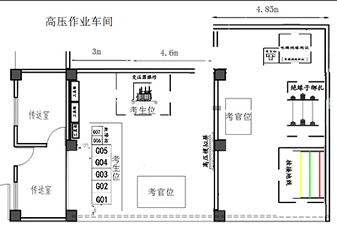
1号店面面积为58.2M^{2，}、2号店面面积为60.8M² 目前两个店面层高4.3M。
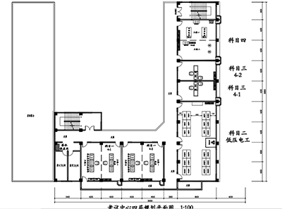
405、406总面积为 120M²，中间用屏风隔断，设计为4个工位；402面积为64M²，中间用屏风隔断，设计为2个工位。
三、设备设施

1、安全用具使用
1. 1电工仪器仪表安全使用（高、低压通用）（405、406）
序号 | 设备/设施/器材 | 规格及技术参数 | 数量 | 单价/元 | 总价/元
1 | 万用表（数字式） | VC890D  一块3½位万用表可显示三个整位（0到9） 以及一个 “半位” （仅显示一个“1” 或留为空白）。一块3½位万用表的显示分辨率高这 1，999 字。 一块 4½位万用表的显示分辨率高达19，999 字。 与“位“相比，使用“字”可以更精确地描述万用表的先辨率。 现在的3½位万用表的分辨率可能高达3，200、 4，000 或 6，000 字。 | 8 | 310 | 2480
2 | 万用表（指针式） | VC7244  式中：满偏刻度指所选的标尺度上最大刻度值。例如：用指针万用表测一直流电压，量程选为100V，满偏刻度为50，指针指在20处，则实际值=20×100/20=40V。 | 8 | 280 | 2240
3 | 钳形电表（数字式） | VC606  1、显示:3 1/2位LCD最大显示1999  2、极性显示：自动极性显示  3、超量程显示：最高位显“1”  4、采样速率：3次/秒  5、低电压显示：“LOBAT”提示符  6、数据保持：各功能和量程有此特点  7、电池：9V碱性电池或碳锌电池  8、电池寿命：碱性电池约200小时，碳锌电池约150小时  9、工作环境：温度0-50摄氏度，相对湿度小于80%  10、贮存环境：温度-20-60摄氏度，相对湿度小于80%  11、钳口最大张口：50mm | 8 | 270 | 2160
4 | 钳形电表（指针式） | KT7160  最大钩部尺寸： Φ40mm 或 10×47mm 测量功能： ACA，ACV，DCV，Ω & Temp.  电源供应： UM-3(AA)，1.5V×1  操作温度/湿度： 0oC～40oC(32oF～104oF)低于 80% R.H.(不结露)  储存温度/湿度： -10oC～50oC(14oF～122oF)低于 70% R.H.(不结露)  适用高度： 海拔2000以下  适用电压限制： 不超过600V AC  安全标准： 符合 IEC 61010 600V CAT III Pollution Degree 2  尺寸及重量： 243(长)×91(宽)×45(高)(9.57"×3.58"×1.77")约360g(含电池) | 8 | 320 | 2560
5 | 500V兆欧表（数字式） | VC60B+500V  额定电压：100V；测量范围：0.1MΩ～1GΩ；开路电压：DC100V+20%，-0%；定额测定电流：100KΩ负荷时、1mA～1.2mA；短路电路：小于2.0mA；精确度：100KΩ～1000MΩ; ±(3%+5) 100MΩ～10GΩ; ±(5%+5) | 8 | 780 | 6240
6 | 1000V兆欧表（数字式） | VC60B+1000V  准确度：±(10%+5字)  测量范围：0.1M～1000GΩ；试验电压：设定范围：0.5KV～10KV ；准确度：5%±10V；短路电流：>5mA ；测量时间：1分钟～10分钟（与测量方式有关）；充电电源：180～270VAC ,50Hz/60Hz±1% (市电或发电机供电)；工作温度与湿度：温度-10～50℃， 相对湿度20～80％HR；贮存温度与湿度：温度-15～55℃， 相对湿度20～90％HR；绝缘电阻：50MΩ(1000v)(测量线路与外壳间)；抗干扰能力：5000v感应电；耐 压：AC3KV/50Hz1min(测量线路与外壳间) | 8 | 780 | 6240
7 | 2500兆欧表（数字式） | VC60B+2500V  使用条件：环境温度：0℃～+45℃、相对湿度：≤85%RH；输出电压等级：500V，1000V，2000V，2500V；测量范围：0～19990MΩ；分 辨 率：0.01MΩ，0.1MΩ，1.0MΩ，10.0MΩ；相对误差：0～2000MΩ≤±5%±2d、2000MΩ～19990MΩ≤10%±2d；  电压/负载：2500V/20MΩ；电压跌落：约10%；短路电流：＞1.6mA；直流：8×1.5V(AA，R6)电池；交流：220V/50Hz；功耗：静态功耗≤160mW；最大功率≤2.5W | 8 | 780 | 6240
8 | 500V兆欧表（指针式） | ZC25-3H主要技术指标:型号额定电压测量范围(MΩ)  准确度等级(V)允差ZC25-1  100±10%0～10010(相当于弧长的1级)ZC25-2250±10%0～250ZC25-3500±10%0～500ZC25-41000  ±10%0～1000使用条件  温度-25～+40℃,相对湿度不大于80%摇柄额定转速  120r/min | 8 | 780 | 6240
9 | 1000V兆欧表（指针式） | ZC25-4H  测量范围 0-0.5GΩ0.2-20GΩ自动转换 0-1GΩ0.4-40GΩ自动转换 0-2GΩ1-100GΩ自动转换 0-5GΩ2-200GΩ自动转换 0-10GΩ4-400GΩ自动转换  精度 绝缘阻抗 温度23℃±5℃ 湿度《=70%时20MΩ-10GΩ读数的±5%其它范围时读读数的±10% 温度23℃±5℃ 湿度《=70%时20MΩ-10GΩ读数的±5%其它范围时读数的±10% 温度23℃±5℃ 湿度《=70%时20MΩ-10GΩ读数的±5%其它范围时读数的±10% 温度23℃±5℃ 湿度《=70%时20MΩ-10GΩ读数的±5%其它范围时读数的±10% 温度23℃±5℃ 湿度《=70%时20MΩ-10GΩ读数的±5%其它范围时读数的±10%  输出电压 温度23℃±5℃，湿度<=70%时读数的±5%，其它为读数的±10% | 8 | 780 | 6240
10 | 2500兆欧表（指针式） | ZC25-10L  一、概述：  高压绝缘电阻测试仪（兆欧表），采用先进的电子测量线路和元器件，其输出电压稳定、测量范围宽、自动换挡、读数直观。特别适用于电力部门，大型厂矿企业，测量电力电缆、电力变压器、发电机及高压开关等电气设备的绝缘电阻、吸收比等，是取代老式摇表的理想产品。  二、 高压绝缘电阻测试仪工作特性：  1、工作条件  a 使用温度：-10℃—+40℃  b 相对湿度：40℃ 85%RH  c 供电电压：DC 12V  2、性能特性：如表一 | 8 | 780 | 6240
11 | 接地电阻测试仪（数字式） | AR4105A  接地电阻测量范围： 双钳法：0.01Ω～1000Ω ；地桩法：0.01Ω～1000Ω；误差:双钳法：±2%±2个字 ；地桩法：±1.5%±2个字；最小分辨率：0.01Ω；钳口尺寸：Φ50mm；存储容量：200组数据；工作温度：0°C～+50°C；电源：8节5号镍氢充电电池或普通AA电池；重量：0.8KG(含电池)；尺寸：265mm×130mm×65mm | 8 | 1200 | 9600
12 | 接地电阻测试仪（指针式） | ZC29B-1  功能：接地电阻、土壤电阻率测试；接地电压、交流电压测试；电源： DC 7.4V 1.8Ah可充锂电池，电池充满约8.4V；背光：可控白屏背光，适合昏暗场所使用；测量方式：精密4线、3线法测量、简易2线测量接地电阻；测量方法：接地电阻：额定电流变极法，测量电流20mA Max、土壤电阻率：四极法(温纳法) 、对地电压：平均值整流(P(S)-ES接口间） | 8 | 760 | 6080
13 | 9V电池、L 5V电池 | 符合高压电器相关标准 | 各8 | 40 | 320
14 | 被测电流回路（日光灯或白炽灯照明电路，用硬导 线连接） | （要有单相回路和三相回路） | 8 | 1600 | 12800
15 | 电动机 | 三相0.75KW-4极/1400转 | 2 | 960 | 1920
16 | 电阻箱 | 2*38A/10  1、标称阻值与允许偏差 为了满足使用者的要求，工厂生产了各种不同阻值的电阻器，即便如此，也无法做到你要什么样阻值的电阻器就会有什么样电阻器的成品。为了便于生产和满足使用者的需要，国家规定了一系列阻值作为产品的标准，这一系列阻值就叫做电阻的标称阻值。在实际生产中，加工出来的电阻器的阻值无法做到和标称阻值完全一样，即阻值具有一定分散性。为了便于生产的管理和使用，又规定了电阻器的精度等级，确定了电阻器在不同等级下的允许偏差。 允许偏差可从下式求得：δ=R-RR/RR·100% 式中δ——允许偏差；R——电阻器的实际阻值；RR——电阻器的标称阴值。电阻器的阻值范围很宽，一般通用电器的阻值可从10Ω—10MΩ。按规定，电阻器的标称阻值应符合阻值系列所列数值。 | 8 | 3200 | 25600
17 | 测量导线 | 500长 | 16 | 60 | 960
总计 |  |  |  |  | 104160

1.2电工安全用具使用（高、低压通用）（405、406）
序号 | 设备/设施/器材 | 规格及技术参数 | 数量 | 单价/元 | 总价/元
1 | 低压验电笔 | 高压测电笔：用于10kv及以上项目作业时用，为电工的日常检测用具。 | 8 | 320 | 2560
2 | 绝缘手套 | 橡胶 | 8 | 170 | 1360
3 | 绝缘鞋（靴） | 橡胶 | 8 | 240 | 1920
4 | 防护眼镜 | PC塑料 | 8 | 90 | 720
5 | 安全帽 | 进口ABS | 8 | 120 | 960
6 | 安全带 | 工业丙纶 | 8 | 750 | 6000
7 | 登高板 | 升降板又称登高板或踏板，用来攀登电杆。升降板由脚板、绳索、铁钩组成。脚板由坚硬的木板制成，绳索为16mm多股白棕绳或尼龙绳，绳两端系结在踏板两头的扎结槽内，绳顶端系结铁挂钩，绳的长度应与使用者的身材相适应，一般在一人一手长左右。踏板和绳均应能承受300公斤的重量。 | 8 | 220 | 1760
8 | 脚扣 | 最大开口距离：300；质量：3.0-3.5；适用拔梢型水泥杆外径：Φ190-Φ300；额定负荷：1.176；试验负荷：1.65；超负荷：2.25；试验时间：5 | 8 | 240 | 1920
9 | 绝缘夹钳 | 耐压等级：10kv；产品材质：环氧树脂；产品功能：用于更换熔断器；产品特点：绝缘性能好；产品重量：1.1kg | 8 | 600 | 4800
10 | 绝缘垫 | 技术参数：厚度5mm;颜色 红，黑，绿;比重：9KG/m² | 8 | 330 | 2640
12 | 电工安全用具专用柜 | 1000*500*350MM | 15 | 2400 | 36000
13 | 绝缘棒 | 1、外观：表面应平整光滑，无气泡，油污及杂质，允许有不妨碍使用的颜色不均、擦  伤、轻微高低不平等，直径超过 25mm 的层压玻璃布棒允许端面或断面有不妨碍使用的裂  纹。  2、尺寸：玻璃布棒的长度 450～900mm时，公差±15mm；900～1250mm时，公差±  25mm。 | 8 | 180 | 1440
14 | 高压验电笔、高压放电棒 | 高压验电笔又称高压测电器、高压测电棒，是用来检查高压电气设备、架空线路和电力电缆等是否带电的工具。10kV高压验电笔由金属钩、氖管、氖管窗、固定螺钉、护环和握柄等部分组成。 | 各8 | 350 | 2800
15 | 携带型三相短路接地线 | 1、10KV三相短路携带型高压接地线 绝缘杆部分长度：700 mm 握手部分长度：300 mm 金属接头部分长度：50 mm 节数：1 杆径：30mm 总长(不包括线夹)：1050 mm | 10 | 1600 | 16000
总计 |  |  |  |  | 80880

1.3电工安全标示辨识（符合国家标准满足高压、低压验收要求）（405、406）
序号 | 设备/设施/器材 | 规格及技术参数 | 数量 | 单价/元 | 总价/元
1 | 各种电工安全标示牌（一批） | Pvc吊牌 | 10 | 20/张 | 400
2 | 各种电工安全标示挂画（一批） | Pvc吊牌 | 10 | 40/张 | 800
总计 |  |  |  |  | 1200

2、安全操作技术
2.1 10KV高压开关柜的停（送）电操作 （包工程安装） （店面1、2）
序号 | 设备/设施/器材 | 规格及技术参数 | 数量 | 单价/元 | 总价/元
1 | 进线柜（按标准图） | 1500*800*2300  铠装试金属封闭开关设备而设计柜体分四个单独的隔室外壳防护级为lp4xl.各小室和断路器室门打开时防护等级为lp2x.具有架空进出线电缆进出。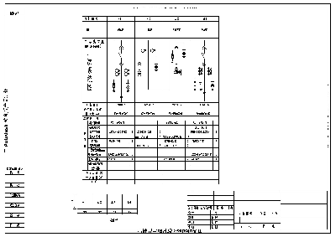  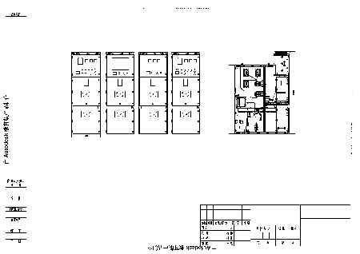 | 1 | 90000 | 90000
2 | 计量柜（按标准图） | 1500*800*2300  铠装试金属封闭开关设备而设计柜体分四个单独的隔室外壳防护级为lp4xl.各小室和断路器室门打开时防护等级为lp2x.具有架空进出线电缆进出。  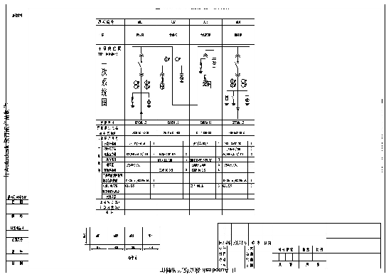  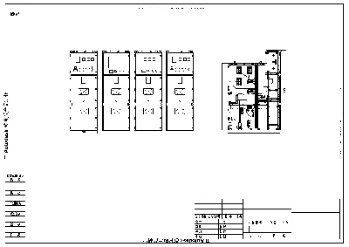 | 1 | 42000 | 42000
3 | 出线柜（按标准图） | 1500*800*2300  铠装试金属封闭开关设备而设计柜体分四个单独的隔室外壳防护级为lp4xl.各小室和断路器室门打开时防护等级为lp2x.具有架空进出线电缆进出。 | 1 | 44000 | 44000
4 | 母联柜/母联隔离柜 （按标准图） | 1500*800*2300  铠装试金属封闭开关设备而设计柜体分四个单独的隔室外壳防护级为lp4xl.各小室和断路器室门打开时防护等级为lp2x.具有架空进出线电缆进出。 | 2 | 52000 | 104000
5 | 故障柜推出 | 700*700*1000MM | 2 | 2000 | 4000
5 | 搬运小车 | 700*450MM可载200斤 | 2 | 600 | 1200
6 | 安全帽 | 进口ABS | 2 | 170 | 340
7 | 绝缘手套 | 橡胶 | 2 | 240 | 480
8 | 绝缘靴 | 橡胶 | 2 | 330 | 660
9 | 绝缘垫 | 橡胶 | 2 | 350 | 700
10 | 高压验电器 | 绝缘环氧树脂 | 2 | 450 | 900
11 | 操作把手 | PVC硬塑 | 2 | 40 | 80
12 | 标示牌 | PVC | 2套 | 90000 | 180000
总计 |  |  |  |  | 468360

2.2 10KV高压成套配电装置的运行维护 （店面1、2）

2.3 10KV柱上变压器的停（送）电操作（包工程安装） （店面1、2）
序号 | 设备/设施/器材 | 规格及技术参数 | 数量 | 单价/元 | 总价/元
1 | 10KV柱上变压器配电间隔（含变压器、跌落式熔断 器、隔离开关） | 符合高压电器相关标准  （室外、室内各一套）  空载耗能130  额定容量50Kv  负载损耗900/870  分线范围±5%或±2*2.5% | 2 | 46000 | 92000
2 | 熔丝 | 合金 | 1 | 240 | 240
3 | 安全帽 | 进口ABS | 1 | 120 | 120
4 | 护目镜 | PC塑料 | 1 | 90 | 90
5 | 绝缘手套 | 橡胶 | 1 | 170 | 170
6 | 绝缘靴 | 橡胶 | 1 | 240 | 0
7 | 电工工具 | 塑料工具箱 | 1 | 900 | 900
8 | 绝缘拉杆 | 树脂材料 | 1 | 700 | 700
9 | 高压验电器 | 绝缘环氧树脂 | 1 | 350 | 350
10 | 标示标示牌 | PVC | 1套 | 40 | 40
11 | 安装施工 | 安装户内高压电杆变压器费用 | 1 | 30000 | 30000
12 | 高压模拟屏 | 10kv停送电倒闸操作模拟屏主要用于教学配电房停送电倒闸操作模拟使用，其目的主要是为防止和降低电气人员误操作而带来危险，该系统可以通过可编程控制器来编写不同模式的程序来实现不同模式下模拟功能，具有较高灵活性，从而来达到教学灵活性、多样性。使学员能够更容易的掌握高压倒闸步骤及操作方法。  整个系统有自由操作和考核两种模式。当未使用考核模式时（即不操作触摸屏），默认为自由操作模式，该模式无操作错误报警，可自由操作面板，适用于练习，亦可用于考核。若使用考核模式（使用前需先按操作面板复位按钮，然后进行触摸屏与面板的相应操作），该模式较为严格，操作流程错误触摸屏会跳出报警画面，面板各按钮指示灯熄灭，红色报警灯闪烁，无法进行下一步操作，直至按下复位按钮，系统回到初始状态，必要时可断电重启。  1.1 系统基本组成  10kv 停送电倒闸操作模拟屏采用三菱 FX3U-48MR PLC 作为控制单元，上位机使用昆仑通态（MCGS）触摸屏作为整个系统监视显示任务。整个系统的面板分别有系统控制面板、配电柜倒闸操作模拟控制面板组成。  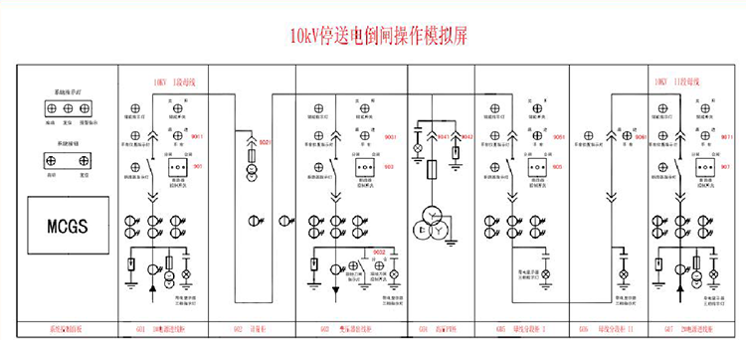  外观尺寸：2000*200*1700* | 1 | 64000 | 64000
13 | 绝缘纸绑扎 | 8个磁瓶绝缘纸包电缆 | 2 | 90000 | 180000
14 | 电缆绝缘测试 | 电缆绝缘测试对接分线箱 | 1 | 13000 | 13000
总计 |  |  |  |  | 381610

2.4 10KV高压开关柜故障判断及倒闸操作 （店面1、2）

2.5 1OKV线路挂设保护接地线 （店面1、2）
序号 | 设备/设施/器材 | 规格及技术参数 | 数量 | 单价/元 | 总价/元
1 | 工作服 | 纯棉 | 22 | 360 | 720
2 | 绝缘靴 | 橡胶 | 2 | 240 | 480
3 | 安全帽 | 进口ABS | 2 | 120 | 240
4 | 安全带 | 工业丙纶 | 2 | 750 | 1500
5 | 传递绳 | 高强条轮丝 | 2 | 220 | 440
6 | 工具袋 | 帆布 | 2 | 300 | 600
7 | 脚扣 | 高密度橡胶铁板 | 2 | 240 | 480
8 | 登高板 | 尼龙绳踏板实木 | 2 | 220 | 440
9 | 线手套、绝缘手套 | 橡胶棉 | 2 | 170 | 340
10 | 10KV高压验电器 | 声光报警器 | 2 | 350 | 700
11 | 接地线 | 桥架接地线 | 2 | 750 | 1500
12 | 导线 | 10平方线 | 40 | 40 | 1600
13 | 电缆 | 4*25平方 | 40 | 40 | 1600
14 | 水泥杆 | 现场施工 | 2 | 3000 | 6000
15 | 螺栓、垫片螺母、弹簧销子 | 若干 | 2 | 40 | 80
16 | 工具 | 工具箱 | 2 | 500 | 1000
17 | 高空防坠器 | 7米 | 2 | 270 | 540
18 | 工作气垫（海绵垫） | 软橡皮 | 2 | 900 | 1800
19 | 手推绞磨 | 3T | 2 | 240 | 480
20 | 手扳葫芦 | 1吨1.5米（10KG） | 2 | 560 | 1120
21 | 液压钳 | YQK-300 | 2 | 300 | 600
22 | 卡线器 | 仿铝镁25-70 | 2 | 100 | 200
23 | 地线卡线器 | 切割料25-50型 | 2 | 140 | 280
24 | 双钩紧线器 | 2T | 2 | 400 | 800
25 | 线路金具 | UT-3NUT-3 | 2 | 360 | 720
26 | 对讲机及配件 | F-320 | 2 | 420 | 840
27 | 接地电阻测试仪 | ZC29B-1/2  1.使用条件 环境温度:0℃~+45℃ 相对湿度:≤85%RH  2.测量范围及恒流值(有效值) 电阻:0~2Ω(10mA),2~20Ω(10mA),20~200Ω(1mA) 电压:AC 0~20V  3.测量精度及分辨率 精度:0~0.2Ω≤±3%±1d 0.2Ω~200Ω≤±1.5%±1d 1~20V≤±3%±1d 分辨率:0.001Ω、0.01Ω、0.1Ω、0.01V  4.辅助接地电阻及地电压引起的测量误差 允许辅助接地电阻RC(C1与C2之间)1.8kΩ; RP(P1与P2之间)40kΩ误差≤±5% 允许地电压≤5V(工频有效值)误差≤±5%  5.电源及功耗 最大功率损耗≤2W 电源:6.8V~9V(6节5镉镍可充电电池),外接220V交流电源充电。 | 2 | 1160 | 2320
28 | 变压器 | 空载耗能130  额定容量50Kv  负载损耗900/870  分线范围±5%或±2*2.5% | 1 | 46000 | 46000
29 | 电桥 | VC4090A高精度 | 2 | 9000 | 18000
30 | 三芯电缆 | 3*25 | 3米 | 360 | 1080
31 | 三芯电缆 | 3*25 | 4米 | 360 | 1440
32 | 10KV针式绝缘子 | 复合针 | 10 | 400 | 4000
33 | 10KV柱式绝缘子 | 复合针 | 10 | 400 | 4000
34 | 其他绝缘子 | 复合针 | 各3 | 200 | 600
35 | 10KV绝缘铜线 | 120平方 | 50米 | 1000 | 50000
36 | 10KV绝缘铝线 | 120平方 | 50米 | 600 | 30000
37 | 裸铜线 | 120平方 | 50米 | 800 | 40000
38 | 裸铝线 | 120平方 | 50米 | 800 | 40000
总计 |  |  |  |  | 262540

3、作业现场安全隐患排除

3. 1根据作业现场图片或视频判断作业现场存在的安全风险、职业危害（高、低压通用） （402）
序号 | 设备/设施/器材 | 规格及技术参数 | 数量 | 单价/元 | 总价/元
1 | 作业现场图片（一批） | PVC吊牌 | 一批 | 1000 | 1000
2 | 高压电工现场违章作业视频（几段） | 15段视频 试题、答案分开 | 若干 | 10000 | 10000
3 | 电脑 | 联想 | 一台 | 9000 | 9000
4 | 多媒体播放器 | 65W以上  电影欣赏：RM、RMVB、MPEG-1/2、DAT、AVI、DIVX、XVID、VOB等视频格式直接播放，无需转换；  高质播放：RM/RMVB格式最高分辨率达1024×576，其它格式最高分辨率达720×576，支持16:9宽屏模式显示；  高码流率：支持码流率高达1600Kbps；  音乐欣赏：MP3、WMA、OGG等多种音乐格式播放；  电子相册：支持JPG、BMP、PNG等格式图片浏览、缩放、旋转、及幻灯片播放；  色差输出：支持YPbPr（色差）视频输出，最大输出能达到720P；  外挂字幕：支持srt、sub、ssa、smi等格式外挂字幕；  输出制式：NTSC、PAL；  移动存储：支持热插拔SD\MMC\SM、USB2.0高速接口，支持FAT32、NTFS格式磁盘；  硬件解码：100%硬件解码，采用CPU+DSP架构解码，彰显优越性能；  简易操作：全遥控操作，界面友好，满足个性需求。 | 一套 | 960 | 960
5 | 投影幕 | 120寸 | 一张 | 900 | 900
6 | 投影机 | 1080P 4K  一、亮度  亮度是投影机最重要的bai指标之一。亮度越高，图象看起来越清晰。现在投影机亮度的单位为“ANSI流明”，常用的LCD投影机和DLP 投影机的亮度一般在800-1200ANSI流明，已能满足大多数人的要求，高档的大型投影机的亮度可达6000ANSI流明。  二、分辨率  投影机分辨率是指一幅图象所含的像素数目，像素数目越多分辨率越高，显示的图形细节更丰富，使画面更完美。以下是几种分辨率表示：VGA=640X480；SVGA=800X600；XGA=1024X768；SXGA=1280X1024。  三、对比度：  图象的清晰度除了与亮度、分辨率有关外，还与对比度有关系。对比度是通过测量黑色和白色之间的对比获得。对比度越高，图象越清晰。一般投影机的对比度范围可达300-400：1（全黑/全白）。  四、带宽：  带宽是指信号通过投影机时不至于明显衰减的频率范围，带宽越大，画面细节越好，过低的带宽易引起图象模糊或聚集不良，因此应尽可能选择高带宽投影机。在60HZ垂直扫描频率下，SVGA图象需43MHZ的带宽，SXGA信号需118MHZ。 | 一台 | 3540 | 3540
7 | 多媒体教室 | 符合考试要求 | 一间 | 1000 | 1000
总计 |  |  |  |  | 26400

3.2结合实际工作任务，排除作业现场存在的安全风险、职业危害
序号 | 设备/设施/器材 | 规格及技术参数 | 数量 | 单价/元 | 总价/元
1 | 高压电工安全用具一套 | 全绝缘 电工专用 | 1 | 800 | 800
总计 |  |  |  |  | 800

附：

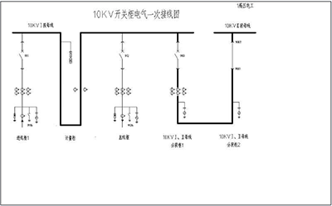

开关柜接线图
- 考场监控

每间考场需配备高清监控可连到省安科院。每个工位须安装监控看到考生脸部、手部操作。

总价：1325950元

